2017年全国大学生电子设计竞赛试题

设计报告



四旋翼自主飞行器探测跟踪系统**（C题）**

【本科组】

廖聪，吴雨航，张锦华

**摘要：**根据四旋翼飞行器飞行原理，首先根据设计方案采购了飞行器机体模型，选择合适的直流无刷电机作为系统动力装置，选取了功能强大且容易开发的微处理器、传感器和相关电子元器件，并做了大量的系统软硬件调试工作，最终完成了整体设计。根据系统动力学模型设计控制算法，设计控制系统控制规律，主要包括两个控制回路姿态控制回路、位置控制回路。在仿真软件平台上，进行控制算法验证及实验研究，优化飞行控制算法参数。最后，设计实时性高的控制系统软件程序，进行相关实验调试工作，最终设计出能够实现一键飞行探测跟踪的四旋翼自主飞行器。

关键词：ATMEGA2560 瑞萨R5F523T5ADFM MPU6000陀螺仪 超声传感器

**一、系统方案**

根据设计任务的要求，本系统包括飞行控制模块、驱动模块、飞行导航模块、测距模块等。

1、飞行控制模块的选择

飞行控制模块是四旋翼自主飞行器的核心。按照题目要求，飞行控制模块由ATMEGA2560处理器的开发板专门实现飞行控制算法。

为了实现自主飞行探测跟踪，必须要形成控制的闭环回路，必须要有检测和反馈系统状态的传感器，包括四旋翼的姿态、经纬度、航向、高度、空速、角速率等信号。目前看来，国内外普遍应用MEMS器件来获取姿态、高度、空速、经纬度等信息。此外这中间还需要有A/D采样电路、信号调理电路对采集的电信号进行必要的转换和简单的滤波。

针对四旋翼飞行器，控制方法有PID控制、反步法、滑模控制等飞行控制算法，我们采用经典的PID控制算法。

1. 驱动模块的选择

方案一：采用普通直流电机。普通直流电机有价格低廉、使用简单等优点，但其扭矩较小，可控性差，此系统要求控制精度高、速度快、且质量要小，所以直流电机一般不能满足要求。

方案二：采用无刷直流电机，其具有响应速度快、较大的启动转矩，从零转速至额定转速具备可提供定转矩的性能。因系统精度较高，足够精确控制飞机的速度。

综合以上方案，采用方案二。

3、飞行导航模块的选择

方案一：惯性导航系统能在世界任何地方，不依赖环境条件，但是，惯性导航不适合在小空间内精确制导。

方案二：GPS导航可以全球定位、被动定位，安全隐蔽，无限服务，可以同时为无限数量接收机提供定位信息。但是GPS导航不适合室内环境。

方案三：红外导航比较适合小车这种速度慢且接近地面的物体，不适合我们飞行器在高度一米以上的情况下的导航。

方案四：图像导航具有隐蔽性好、自主性强、测量快速、准确、以及廉价、可靠等优点。在飞机，无人飞行器、巡航导弹等得到广泛应用。

综合以上四种方案，我们选择方案四，图像导航实现飞行器跟踪小车。采用摄像头拍摄小车的运动情况，，从而指导飞行器前行的方向及悬停的位置。图像采集模块有OV7725照相模组完成。

1. 测距模块的选择

方案一：红外测距具有便宜、易制、安全、等优点，但是精度低、距离近，方向性差。

方案二：激光测距具有精确度高和测距远的优点，但是制作难度大、成本较高，一般用于远距离测距。

方案三：超声波测距结果简单、成本低廉、等优点，经常用一般的距离的测量，如深井、管道长度等封闭场合。

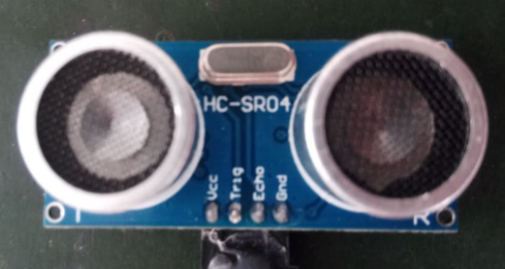综上三种方案考虑，由于飞行器在封闭空间内飞行，同时又要在一米以上的空中悬停，因此可以采用超声波测量飞行器的高度。如图（1）所示。我们采用HC - SR04超声波测距模块

图（1） HC - SR04超声波图

**二、系统理论分析与计算**

1、四旋翼飞行器产生基本动作的原理

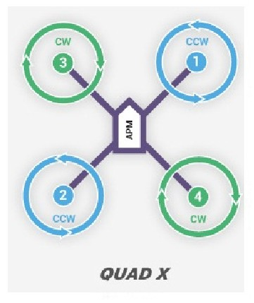四旋翼飞行器结构形式如图（2）所示，电机1和电机3逆时针旋转的同时，电机2和电机4顺时针旋转，因此当飞行器平衡飞行时，陀螺效应和空气动力扭矩效应均被抵消。与传统的直升机相比，四旋翼飞行器有下列优势：各个旋翼对机身所施加的反扭矩与旋翼的旋转方向相反，因此当电机1和电机3逆时针旋转的同时，电机2和电机4顺时针旋转，可以平衡旋翼对机身的反扭矩。四旋翼飞行器在空间共有6个自由度（分别沿3个坐标轴作平移和旋转动作），这6个自由度 图 （2）四旋翼自主飞行器的结构形式 的控制都可以通过调节不同电机的转速来实现。

基本运动状态分别是：1垂直运动；2俯仰运动；3滚转运动；4偏航运动；5前后运动；6侧向运动。

2、PID飞行控制算法

如图（3）所示：由于四旋翼飞行器由四路电机带动两对反向螺旋桨来产生推力,所以如何保证电机在平稳悬浮或上升状态时转速的一致性及不同动作时各个电机转速的比例关系是飞行器按照照期望姿态飞行的关键。所以这里我们采用到pid控制理论把飞机的当前姿态调整到期望姿态。

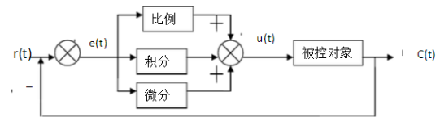图（3） PID算法图

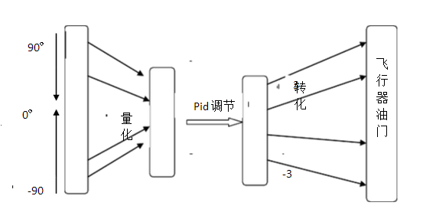如图（4）所示：PID控制是通过姿态采集模块发送回来的数据与期望姿态进行比对,如果存在误差,就对误差进行比例、积分、微分的调整,再将调整后的值加到当前电机上,从而达到调整的目的。比例调节的反应速度较快,而且调节作用明显,飞机 出现俯仰和翻滚时能快速 图（4）PID调节图

调节回来,但是稳定性较差,往往会调节过火;积分调节可以消除长期误差,排除外界因素的干扰,但是同样会降低系统整体的稳定性,使飞机发生震荡;微分调节可以预测被控设备的将来状态,及时的进行调整,而且对比例调节有抑制作用,加强单比例调节的稳定性,排除调节过度的问题。所以通过pid控制可以完全考虑到整个系统的过去、现在、将来,以使系统达到稳定。

**三、电路与程序设计**

1、系统组成

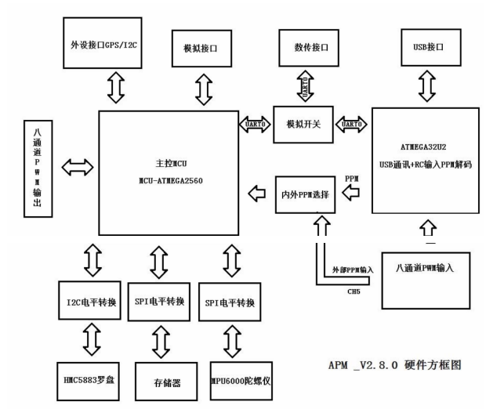整个系统的组成如图（5）所示：系统核心主控MPU - ATMEGA2560采用ATMELDE 的8bit和整合三轴陀螺仪与三轴加速度的六轴MEMS传感器MPU6000以及高度测量采用高精度数字空气压力传感器MS - 5611等。可以完成飞行控制算法和完成飞行器的导航控制算法，它需要外接OV7725照相模组、HC - SR04超声波测距模块、微波检测模块。

图（5） 系统硬件电路结构

2、导航控制电路

如图(6)所示，导航控制电路主要由主控MPU - ATMEGA2560、OV7725照相模组、HC - SR04超声波测距模块、微波检测模块等构成。根据小车的运动情况，确定飞行器的飞行速度和飞行方向，从而完成指定的任务。

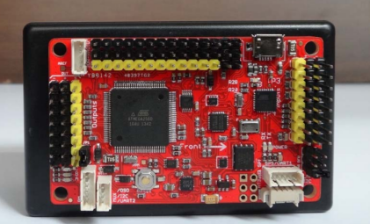

图（6） 飞行控制电路

1. 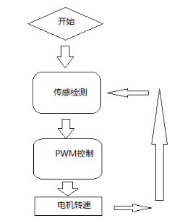主要模块程序设计 图（7）

**四、竞赛工作环境条件**

1、仪器设备硬件平台：PC机等。

2、配套加工安装条件：电烙铁、钻孔机、制版机、打印机等。

3、开发环境：飞控ATMEGA2560 瑞萨R5F523T5ADFM 。

**五、测试方案与测试结果**

1. 测试方案

通过模拟考场，进行模拟比赛。

1. 测试结果

(1)、飞行器放在A区通过按键可以实现一键平稳起飞，并且能 图（7）飞控流程图

够在1米以上悬停5秒后平稳降落并准确的停在A区，悬停期间激光笔可以照在A区。

(2)、手持飞行器靠近小车，当两者距离1米左右时，飞行器和小车发出了响声和光。

(3)、当小车摆放在位置8，飞行器在A区，一键启动飞行器，飞行器可以以接近直线的路径飞至小车上方并悬停5秒，然后降落在小车左侧，悬停期间，激光笔可以照射在A区内，并且不止一次照在小车上。从起飞到降落用时24。8秒。

(4)、发挥部分，飞行器基本上可以探测跟踪小车飞行，只是跟踪的路径有些曲折。到此，竞赛要求绝大部分可以完成。

**六、参考资料**

[1].黄智伟.全国大学生电子设计竞赛训练教程。电子工业出版社，2010

[2].张淑清.嵌入式单片机STM32设计及应用技术。国防工业出版社，2015

[3].王广雄.控制系统设计[M]。宇航出版社，1992

[4].王彤.PC机在测量和控制中的应用[M]，哈尔滨工业大学出版社。1995

[5].刘豹.现代控制理论，机械工业出版社.2004

[6].秦永元.惯性导航[M]第一版，北京科学出版社。2005

[7].王冬来，吕强，刘峰.小型四轴飞行器动力学参数测定方法设计[J]，科技出版社。2011

09204C